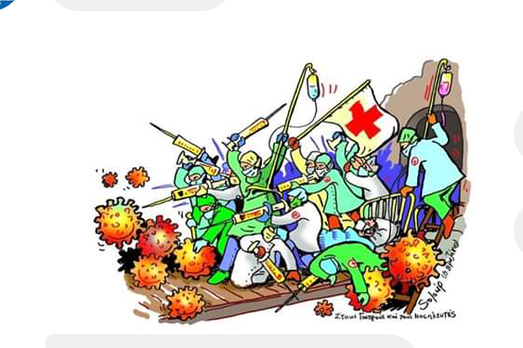 ΚΕΙΜΕΝΟ 1



ΚΕΙΜΕΝΟ 2

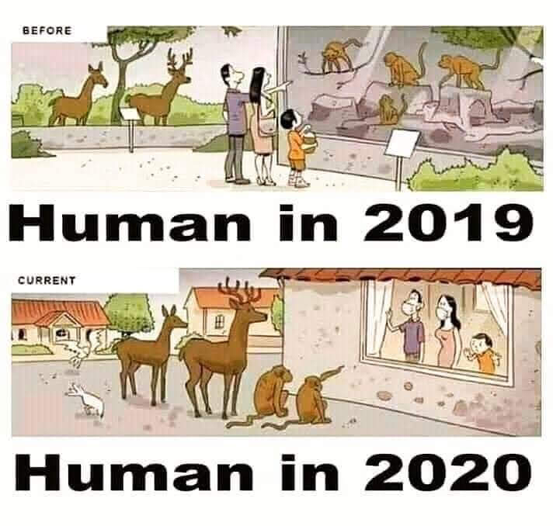 ΚΕΙΜΕΝΟ 3

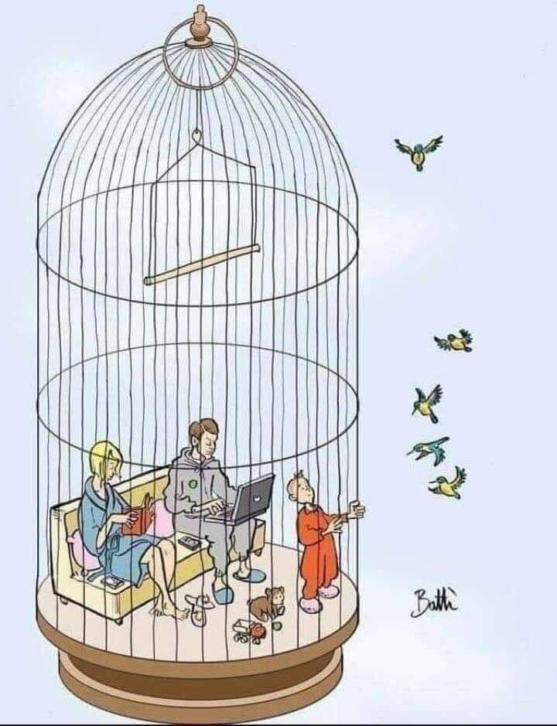

1.Ποια από τα παραπάνω κείμενα είναι πολυτροπικά;

2.Με ποιο τρόπο και ποια μέσα προσπαθεί ο συντάκτης του κάθε κειμένου να εκφράσει το μήνυμά του και ποιο είναι αυτό;

ΚΕΙΜΕΝΟ 4